Министерство образования и науки Российской Федерации  
Федеральное‌ ‌государственное‌ ‌бюджетное‌ ‌образовательное‌ ‌учреждение‌

высшего‌ ‌образования‌

**«Пермский национальный исследовательский  
политехнический университет»**

Кафедра «Информационные технологии и автоматизированные системы»

**ОТЧЁТ**

**по лабораторной работе №10**

Дисциплина: «Информатика»

Тема: Динамические массивы

Вариант 17

Выполнил:

Студент группы РИС-20-2б

Пономарев Егор Витальевич

Проверила:

Доцент кафедры ИТАС

Полякова О. А.

**Пермь, 2021**

**Цель работы**

Организация динамических массивов.

**Постановка задачи**

Написать программу, в которой создаются динамические массивы и выполнить их обработку в соответствии со своим вариантом.

**Задание варианта:** сформировать массив строк. Удалить из него самую длинную строку.

**Анализ задачи**

1. Чтобы объявить динамический массив строк воспользуемся оператором new



1. Функция void make_array(string * array , int n) в цикле с помощью ДСЧ (функция rand(), необходимо подключить библиотеку <cstdlib>) заполняет массив случайными строками.

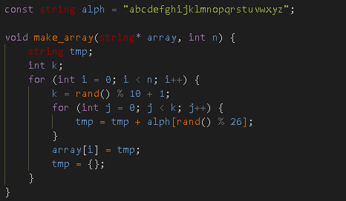

1. В функции void delete_string(string* array, int n) элементы массива, стоящие после того, который необходимо удалить, сдвигаются влево. Далее создаем новый динамический массив размера n-1 и копируем элементы из первого массива во второй.

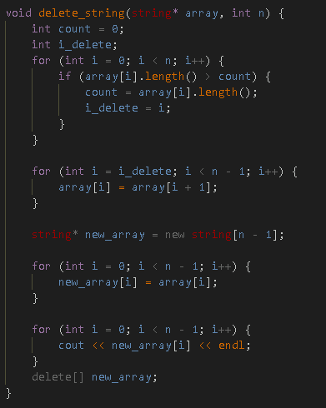

**Результаты выполнения**

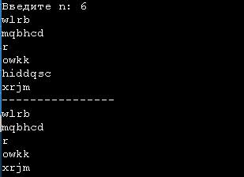

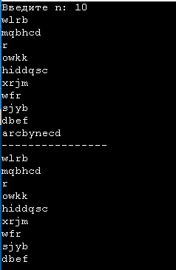

**Код C++**

#include <string>

#include <cstdlib>

#include <iostream>

using namespace std;

const string alph = "abcdefghijklmnopqrstuvwxyz";

void make_array(string* array, int n) {

    string tmp;

    int k;

    for (int i = 0; i < n; i++) {

        k = rand() % 10 + 1;

        for (int j = 0; j < k; j++) {

            tmp = tmp + alph[rand() % 26];

        }

        array[i] = tmp;

        tmp = {};

    }

}

void delete_string(string* array, int n) {

    int count = 0;

    int i_delete;

    for (int i = 0; i < n; i++) {

        if (array[i].length() > count) {

            count = array[i].length();

            i_delete = i;

        }

    }

    for (int i = i_delete; i < n - 1; i++) {

        array[i] = array[i + 1];

    }

    string* new_array = new string[n - 1];

    for (int i = 0; i < n - 1; i++) {

        new_array[i] = array[i];

    }

    for (int i = 0; i < n - 1; i++) {

        cout << new_array[i] << endl;

    }

    delete[] new_array;

}

void print(string* array, int n) {

    for (int i = 0; i < n; i++) {

        cout << array[i] << endl;

    }

}

int main()

{

    setlocale(LC_ALL, "rus");

    int n;

    cout << "Введите n: ";

    cin >> n;

    string* array = new string[n];

    make_array(array, n);

    print(array, n);

    cout << "----------------" << endl;

    delete_string(array, n);

    delete[] array;

    return 0;

}